科之杰新材料集团有限公司2024届校园
招聘简章

一、公司简介：
垒知控股集团股份有限公司，前身系厦门市建筑科学研究院集团股份有限公司，于 1980 年经政府批准设立，2010 年在中国深圳证券交易所上市（股票代码：002398.SZ），是中国首家整体上市的建筑科研机构。
垒知集团致力于建筑科学研究与科技成果转化，为行业提供科技开发、智能制造、技术服务、数字转型、环保科技和企业咨询，旗下控股逾61家子公司，拥有18家国家高新技术企业等46余项科技资质，拥有国家博士后科研工作站、国家级企业技术中心、院士专家工作站等20余个科技平台。
垒知集团“1院+2集团+4事业部”产业集群——1院：垒知研究院；2集团：垒知检测集团、垒知新材集团；4事业部：垒知建设事业部、垒知信息事业部、垒知电商事业部、垒知资本事业部。
科之杰新材料集团有限公司是垒知集团下属的科技先导型企业集团，致力于混凝土添加剂相关技术的研发与成果转化工作。科之杰以先进的企业管理视角，高效集成混凝土添加剂的研发、生产、销售与技术服务业务链，为商品混凝土行业及基础建设工程提供优质高效的混凝土添加剂产品与服务。
二、招聘岗位
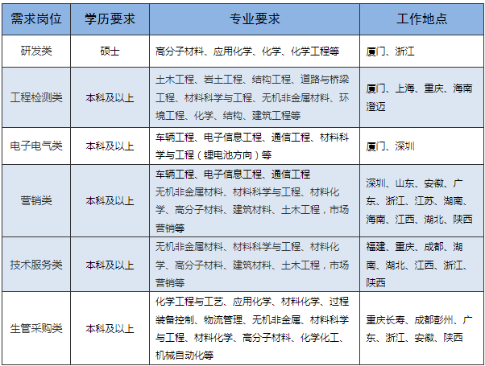
三、福利待遇
1.工作时间：五天八小时工作制，实行综合工时的除外
2.六险一金：养老保险、医疗保险、工伤保险、失业保险、生育保险、商业保险、住房公积金
3.食宿安排：为毕业生提供宿舍、食堂
4.带薪假期：法定节假日、年休假、婚假、产假及陪产假等
5.培训发展：双职业发展通道，双导师制，新人助跑培训，初、中、高专业技能培训，青、中、高干部培训，行业交流……
6.员工活动：参观旅游、文艺比赛、周年庆系列、中秋博饼、年终尾牙、团建拓展……
7.更多福利：员工体检、生日祝福、年度评优、特殊困难帮扶等
四、应聘通道
官网直接投递（www.lets.com）
五、联系方式
1.联系方式：18020779031/0592-2273768/2273779，
2.邮箱：LETSH12-ZHAOPIN@lets.com (备注：姓名-学校-专业-应聘岗位)
3.集团地址：福建省厦门市思明区湖滨南路62号

温馨提示：在应聘过程中，请同学们提高警惕，加强防范意识，谨防求职陷阱。

